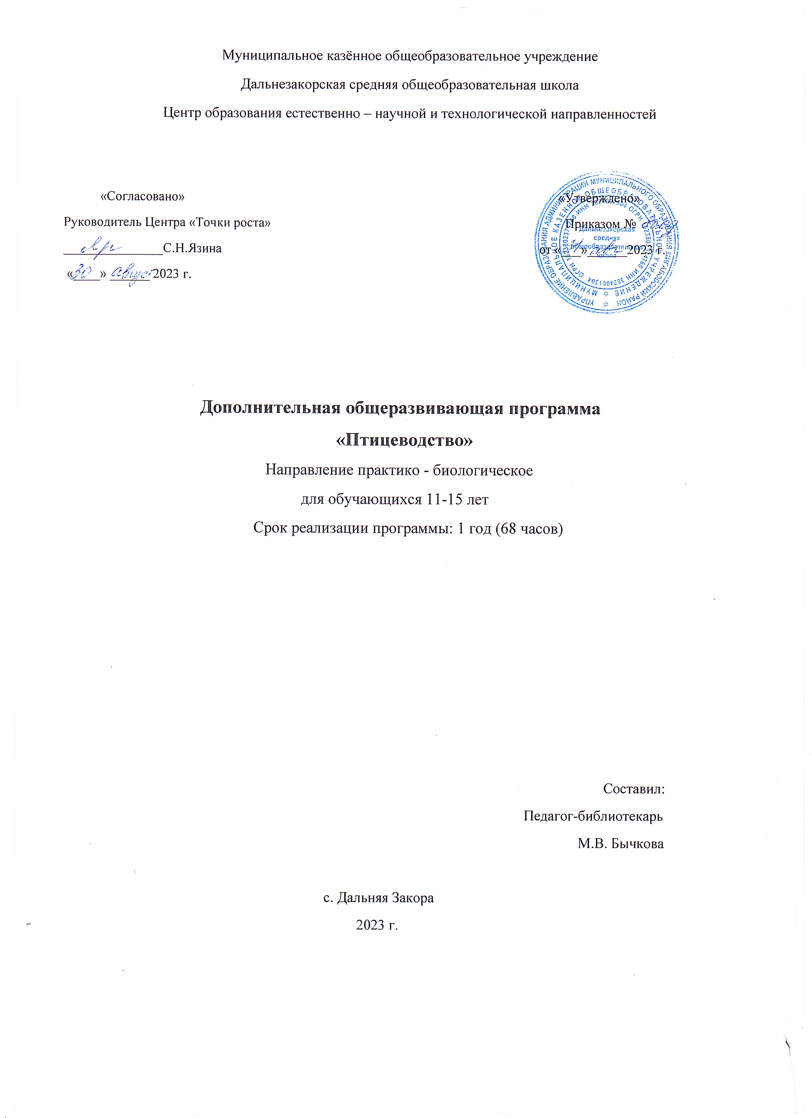

Пояснительная записка
Данная программа внеурочной деятельности разработана для учащихся 5-9 классов общеобразовательных учреждениях.
Программа состоит в том, что она разработана для дополнительного образования в рамках внеурочной деятельности основного среднего образования. Благодаря усвоению этой программы обучающиеся приобретут практические навыки, теоретические знания в организации и ведении фермерского хозяйства или личного подсобного хозяйства в условиях сельской местности; сформируют научный подход к культуре труда. Профориентация учащихся будет реализована через практические занятия с живой птицей.
Цель: Формирование теоретических знаний и практических навыков, необходимых для рациональной организации технологических процессов производства яиц и мяса птицы.
Задачи:
- Научить основам грамотного ведения фермерского хозяйства на практике.
- Изучить биологические и технологические основы инкубации яиц и организации технологии переработки продуктов птицеводства.
- Формировать умение планировать свою деятельность и работать на результат.
- Развивать коммуникативные умения и навыки самоорганизации.
Программа разработана для дополнительного образования детей в рамках внеурочной деятельности с учетом их возрастных психолого – педагогических особенностей и потребностей.
Возраст: 11-15 лет.
Срок реализации: 1 год, 68 часов.
Формы занятий: лекция, беседа, практическая работа.
Режим занятий: 2 раз в неделю.

Ожидаемые результаты и способы их проверки.
Должны знать:
1.Основы ведения фермерского хозяйства.
2.Виды и породы сельскохозяйственной птицы.
3. Технологию инкубации яиц.
4.Основы правильного кормления и содержания.
5.Наиболее часто встречающиеся болезни и правила их профилактики.
6.Основы ведения племенной работы.

Формы подведения итогов реализации программы.
Итоговое занятие. Зачёт по итогу учебного года.

Курс «Птицеводство» логически связан с такими дисциплинами как биология, химия, экология, основы безопасности жизнедеятельности; как наука основывается на знании биологии, органической химии, физиологии растений и животных.
Основа для освоения дисциплины - это современное состояние и перспектива развития птицеводства в нашей стране. Контроль знаний проводится в форме защиты творческих работ.

Содержание программы
Тема 1. Введение (2 ч.)
Значение птицеводства как отрасль сельского хозяйства. История развития птицеводства и перспективы дальнейшего его совершенствования.
Тема 2. Характеристика пород и породных групп (10 ч.)
Виды и породы. Перспективы использования новых пород птиц в сельскохозяйственном птицеводстве. Характеристика основных пород, породных групп и кроссов птиц.
Тема 3. Биология сельскохозяйственной птицы. (4 ч.)
Происхождение домашней птицы. Биологические и видовые особенности домашней птицы.
Тема 4. Содержание птицы. (8 ч.)
Содержание птицы, кормление, особенности технологии приготовления комбикормов, виды помещений для разных птиц, способы обогрева.
Тема 5. Разведение и селекция птицы. (32 ч.)
Методы разведения домашней птицы, инкубация птицы, выращивание молодняка, технология содержания кур – несушек, племенная работа в птицеводстве.
Тема 6. Переработка продукции. (6 ч.)
Переработка яиц, мяса птицы и пухо – перьевого сырья.
Тема 7. Организация производства. (2 ч.)
Птицеводческая ферма.
Тема 8. Итоговое занятие (4 ч.)
Подготовка и защита творческих работ.

Тематическое планирование

№  п/п | Тема урока | Кол-во  часов | Тип урока
Тема 1. Введение (2 часа)
1. | Состояние и разведение птицеводства | 2 | Лекционный материал
Тема 2. Характеристика пород и породных групп (10 часов)
2. | Многообразие пород птиц | 4 | Презентация
3. | Породы яичного направления | 2 | Лекционный материал
4. | Породы мясного направления | 2 | Лекционный материал
5. | Породы комбинированного направления | 2 | Лекционный материал
Тема 3. Биология сельскохозяйственной птицы (4 часа)
6. | Происхождение домашней птицы | 2 | Лекционный материал
7. | Биологические и видовые особенности домашней птицы | 2 | Лекционный материал
Тема 4. Содержание птицы (8 часов)
8. | Содержание птицы | 2 | Лекционный материал
9. | Кормление птицы | 4 | Лекционный материал
10. | Обустройство птичника | 2 | Презентация
Тема 5. Разведение и селекция птицы (32 часа)
11. | Методы разведения домашней птицы | 2 | Лекционный материал
12. | Принципы подбора домашней птицы по различным условиям | 2 | Лекционный материал
13. | Птичники для содержания кур | 2 | Презентация
14. | Технология содержания кур-несушек | 2 | Лекционный материал
15. | Племенная работа в птицеводстве | 2 | Лекционный материал
16. | Генетические основы селекции птицы | 2 | Лекционный материал
17. | Инкубатор | 2 | Презентация
18. | Технология инкубации яиц | 2 | Лекционный материал
19. | Инкубация птицы | 12 | Практическая работа
20. | Выращивание молодняка | 4 | Практическая работа
Тема 6. Переработка продукции (6 часов)
21. | Переработка яиц и производство яйцепродуктов | 2 | Лекционный материал
22. | Переработка мяса птицы | 2 | Лекционный материал
23. | Переработка пухо-перьевого сырья | 2 | Лекционный материал
Тема 7. Организация производства (2 часа)
24. | Птицеводческая ферма | 2 | Презентация
Тема 8. Итоговое занятие (4 часов)
25. | Подготовка и защита творческой работы. | 2
26. | Защита творческих работ | 2
 | ИТОГО: | 68

Литература

- Бессарабов, Борис Филлипович. Птицеводство и технология производства яиц и мяса птиц./ Б. Ф. Бессарабов, Э.И. Бондарев, Т.А.Столляр.– 2-е изд. –Ростов-н/Д: Лань, 2005.-352 с.
- Бессарабов, Борис Филлипович. Болезни птиц: учебное пособие/ Б. Ф. Бессарабов, И.И. Мельникова, Н.К. Сушкова, С.Ю. Садчиков.-Спб.: Лань, 2009.-448 с.
3. Кочиш, Иван Иванович. Птицеводство./ И.И. Кочиш, М.Г Петраш, С.Б.Смирнов. М.: КолосС,
.2004г. – 207 с.
- Пигарев, Н.В. Практикум по птицеводству./ Н.В. Пигарев, Э.И. Бондарев, А.В. Раецкий. М.: Колос,

5. Третьяков, Н.П. Инкубация с основами эмбриологии./ Н.П Третьяков, Б.Ф.Бессарабов, Г.С. Крок.
М.:Агропромиздат,-1990.-192 с.
6.Третьяков, Н.П. Переработка продукции птицеводства./ Н.П.Третьяков. М.: Агропромиздат.- 1985. – 185 с.

Базы данных
http://www.vetlib.ru Ветеринарная онлайн библиотека
http://www.fermer.ru/ ФЕРМЕР.RU - главный фермерский портал
http://www.agroportal.ru АГРОПОРТАЛ. Информационно-поисковая система АПК
http://www.webpticeprom.ru «ВебПтицеПром» отраслевой портал о птицеводстве
http://www.edu.ru Российское образование. Федеральный портал
http://www.cnshb.ru/ Центральная научная сельскохозяйственная библиотека
http://zoogigiena.ru Ветеринарная гигиена

Информационные справочники
http://siftnn.narod.ru Здоровье животных

